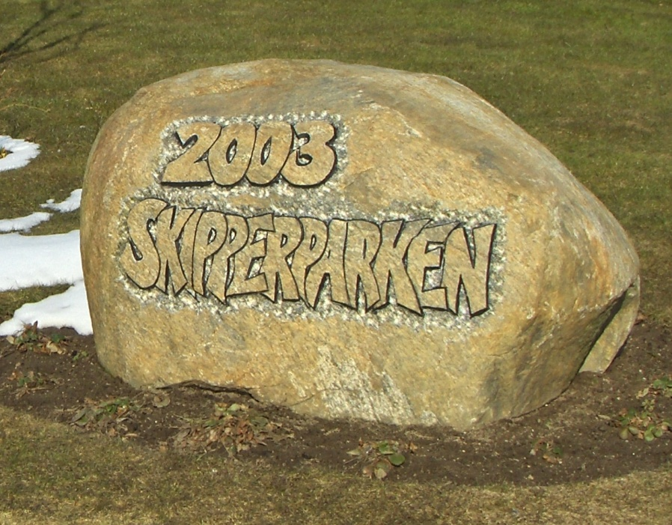

**Regulativ**

**for**

**Skipperparken**

**Regler for faste og levende hegn.**

Farverne på boligforeningens bygninger er fastlagt af arkitektfirmaet og indebærer facader i blødstrøgne teglsten i farverne gul med afdæmpet rødligt skær, tegltag i grålig farve, udvendige døre og vinduer i farven RAL 7015 skifergrå, udvendig træværk i farven RAL 7016 antrazitgrå, vandret udhængsbeklædning samt loft i carport i farven RAL 9002 gråhvid. Det er derfor besluttet, at såfremt der er boliger, hvor der er opstillet træhegn, skal sådanne males i farven RAL 7016. Havestuer skal være i farven RAL 7015. (maling til metal)

Rundt om de enkelte boliger er der plantet ligusterhæk, som tilhører boligen og vedligeholdes af andelshaveren. Ligusterplanter må **ikke** fjernes, uden dette først er skriftligt godkendt af bestyrelsen.

Såfremt der ved boligen opsættes læhegn i træ, males dette i farven RAL 7016. På indvendig side, f.eks. ind mod terrasse, males i farven RAL 9002 eller RAL 7016.

Ligusterhækken må max. have en højde på 180 cm.

Hækkene ud mod Strandhusevej, må max. have en højde på 230 cm.

Hvor hækplanter er fjernet, og der i stedet er opsat træhegn, er dette foretaget uden godkendelse fra foreningen. Det er derfor besluttet, at de træhegn og lignende, som er opsat før 2007, må blive stående indtil dette kommer i en tilstand, hvor der skal foretages reparation af hegnet, kan f.eks. være i forbindelse med råd, mislighold eller andet. Herefter skal der genplantes ligusterplanter eller hegnet kan genetableres efter forskrifterne i regulativet ( klink beklædning ).

Der må ikke opstilles hegn i haven, der vil kunne forvolde skade på bygning og ligusterhæk. Ligeledes må hegn ikke fastnagles til mursten på bygningen, kan evt. i stedet fastgøres i fuger.

Beplantning i haven skal tilrettelægges på en måde der sikrer, at der ikke forvoldes skade på bygning og ligusterhæk. Der skal være så god afstand mellem beplantning og hæk, at hækken ubesværet kan klippes. Andelshaveren har pligt til vedligeholdelse af hækken på begge sider.

For at minimere risikoen for skade på faskiner (fra tagrendenedløb) bør der undgås beplantning af træer eller buske lige over eller i umiddelbar nærhed af faskiner.

Ved boliger med terrassegavl ud mod det fri kan der opsættes en trævæg. En sådan skal udføres med beklædning af klinkebrædder af samme profil, som anvendes på bl.a. redskabsrum, og skal sammenbygges med klinkebeklædning i gavltrekant. **Se skitse.** Trævæggen må max. gå 400 cm. ud fra facaden på terrassen. Males på udvendig side med farven RAL 7016 og på indvendig side med farven RAL 9002 eller RAL 7016.

Andelshaveren har selv vedligeholdelsespligten på en sådan væg.

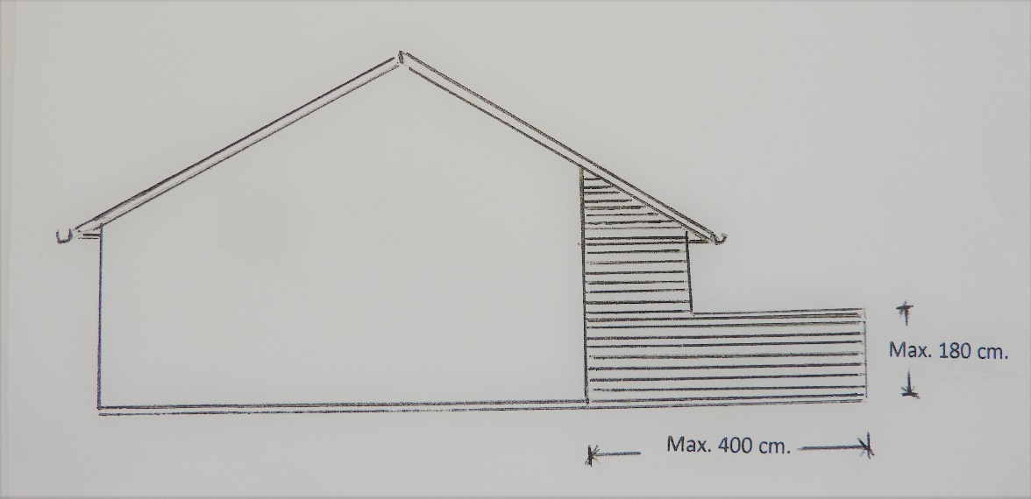

**Udestuer.**

Ved terrasser, hvor taget dækker ud over flisebelægningen, kan der etableres en udestue, der afdækker terrassen med en glasfacade.

Udestuen skal udføres af metalprofiler i farven RAL 7016 (metalmaling) samt glasafdækning, der konstrueres så taget får samme taghældning som huset. Facaden på udestuen skal tilpasses, så dybden passer med hjørnet af nabobygningen. Hvor der ikke er nabobygning, bruges samme mål i udestuens dybde; her må der så fortsættes med en trævæg som beskrevet i afsnit 1. **Se skitse.**

Andelshaveren skal være opmærksom på, at såfremt der skal udføres reparationer på bygningen, kan f.eks. være udskiftning af tagrende, har andelshaveren det fulde ansvar for, at de håndværksmæssige arbejdsbetingelser er tilstede. I en sådan situation kan det evt. blive nødvendigt at afmontere en del af udestuens glas.

**Tilladelse til bygning af udestue kan gives på følgende betingelser:**

Udestuen anmeldes til foreningen forinden projektet påbegyndes.

Andelshaveren skal anmelde projektet til bygningsmyndighederne ved Hedensted Kommune.

Andelshaveren betaler de med byggetilladelsen påførte gebyrer og omkostninger.

Kopi af byggetilladelse og færdigmelding tilsendes foreningen.

Bygningen skal udføres håndværksmæssigt forsvarligt.

Såfremt konstruktionen igen fjernes, skal de på bygningen påførte indgreb reetableres. Kan f.eks. være på mur, træværk, hjørneafdækning og sålbænk.

Foreningens bygningsforsikring er dækkende som på et drivhus.

Ved stormskade dækkes profilerne, men ikke glasset.

Såfremt boligen er en endebolig med gavl til det fri, skal opsætningen udføres som vist på tegningerne i tillæg til regulativ, idet det skal bemærkes, at konstruktionens forkant max. må være 300 cm. fra facadevæggen.

I øvrigt henvises til andelsboligforeningens vedtægter:

**§ 10 Forandringer.**

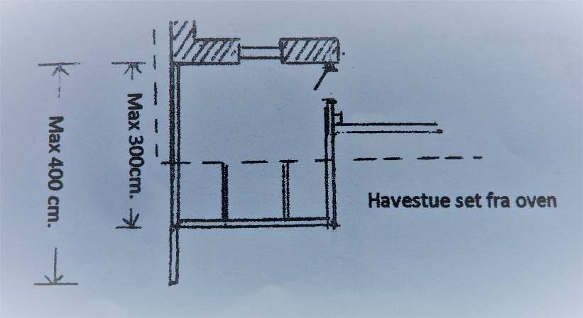

**Tillæg til regulativ af 1. april 2017.**

***Skitse på udestue, hvor boligen har gavl til det fri.***

Endebolig, hvor terrassegavl ikke har læmur mod nabohuset.

Opsætning af havestue (lukket terrasse)

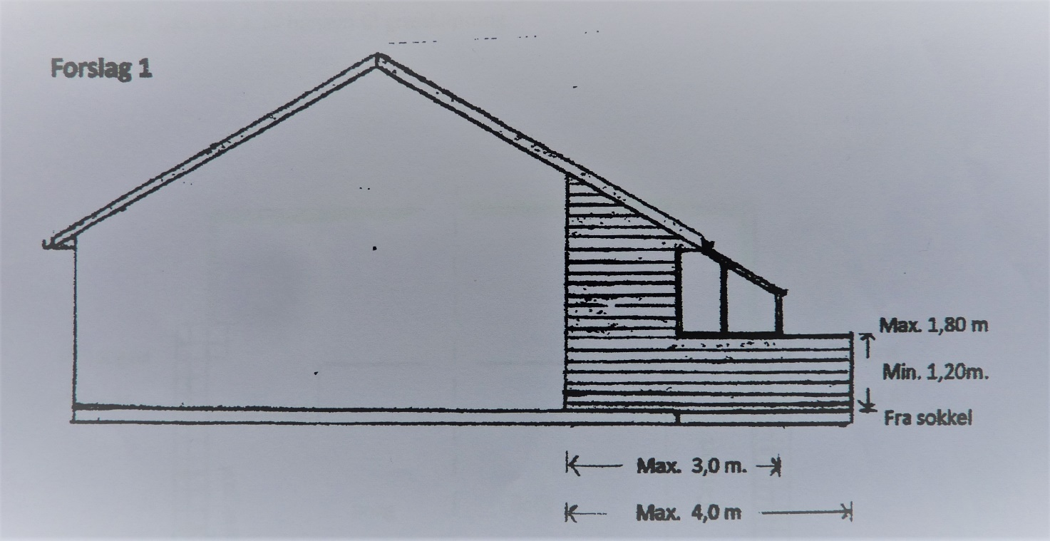

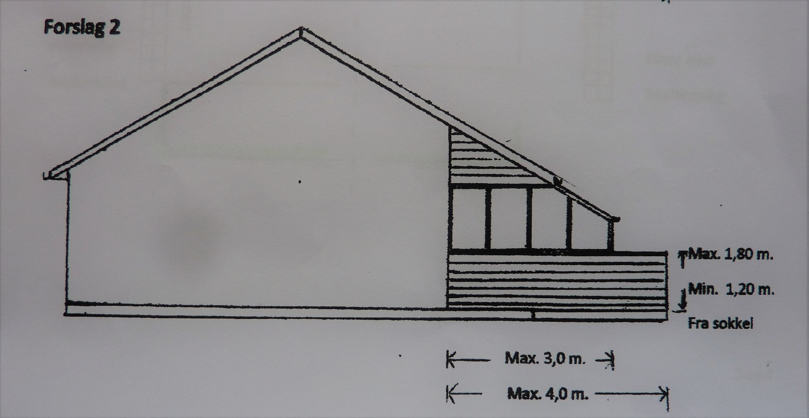

**Beplantning og belægningssten langs husgavl til det fri.**

Der må ikke plantes udenfor hækken. Ved boliger med gavl til det fri, kan der plantes i et afgrænset bed på max. 100 cm. bredde i gavlens længde. (Se tegning). Største højde på beplantningen må max. være 100 cm.

Alternativt må her i stedet lægges belægningssten eller fliser i en bredde på max. 100 cm. i gavlens længde.

Her må ligeledes etableres en indgang til haven på max. 100 cm.

Det påhviler andelshaveren i respektive boliger selv at tilplante og vedligeholde beplantede bede og belægningssten.

Yderlig beplantning udenfor hækken må kun finde sted på foreningens foranledning.

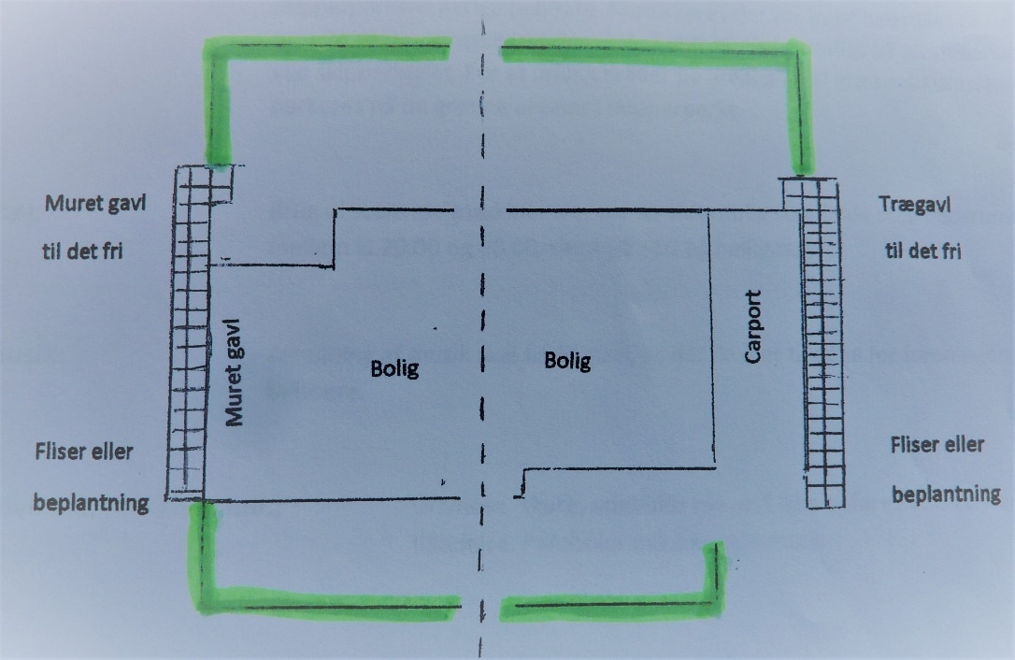

**Husorden.**

**Husdyrhold:** Det er tilladt at holde ét husdyr, hund eller kat pr. bolig. Ejeren af husdyret er forpligtiget til at holde dyret i snor på foreningens område. Evt. efterladenskaber fra dyret skal omgående fjernes af ejeren. Husdyr må ikke komme i Skipperhuset, dette gælder både selskabslokale og værelser. Ligeledes må husdyr ikke være til gene for foreningens øvrige beboere.

**Haveaffald:** Haveaffald må ikke henlægges, så det kan forvolde skade på bygningen.

**Biler:** Biler og andre motorkøretøjer må ikke stilles sådan at de generer udkørsel for Skipperparkens øvrige beboere. Motorkøretøjer må højst henstilles på vejene i max. 24 timer. Gæstekøretøjer skal så vidt mulig henstilles på gæsteparkering ved Skipperhuset. For at undgå skader på arealer med græs, må køretøjer ikke parkeres på de grønne arealer i Skipperparken.

**Støj:** Brug af støjende maskiner mv. må så vidt mulig ikke finde sted i tidsrummet mellem kl. 20.00 og 08.00, samt på søn- og helligdage.

**Musik:** Afspilning af musik skal finde sted, så det ikke er til gene for foreningens øvrige beboere.

**Drivhuse, markiser mv.:** Drivhuse, skure, markiser, udestuer mv. må ikke opføres uden bestyrelsens tilladelse. Paraboler må ikke opsættes.

**Udpluk fra Skipperparkens vedtægter**

**§10**

**Forandringer**

**10.1** En andelshaver må ikke foretage forandringer i boligen, før forandringen skriftligt er anmeldt og godkendt af bestyrelsen.

**10.2** En andelshaver må ikke foretage forandringer af boligens ydre, redskabsrum, carport, opsætte eller ændre hegn, med mindre bestyrelsen inden arbejdets iværksættelse har godkendt ændringen.

Bestyrelsen kan nægte at godkende en forandring, såfremt bestyrelsen skønner, at forandringen vil være uhensigtsmæssig eller skønnes at ville stride mod andre andelshaveres interesser.

**10.3** Alle forandringer skal udføres håndværksmæssigt forsvarlig i overensstemmelse med kravene i byggelovgivningen, lokalplaner og andre offentlige forskrifter.

**10.4** Bestyrelsen er ikke ansvarlig for anmeldte eller godkendte forandringers forsvarlighed og lovlighed.

I tilfælde, hvor byggetilladelse kræves efter byggelovgivningen, eller tilladelse efter andre offentlige forskrifter, skal tilladelsen desuden forevises for bestyrelsen, inden arbejdet påbegyndes.

**Andelshaveren har ansvar for den almindelige vedligeholdelse.**

**Se også andelsboligforeningens vedtægter § 9.**

**9.1** Andelsboligforeningen har pligt til at vedligeholde og reparere:

Alle fællesarealer.

Skipperhuset og redskabsskure.

Forsynings-og afløbsledninger, undtagen tilstoppede afløbsrør og brønde samt defekte ventiler, haner mv.

Yderdøre og vinduer i den enkelte bolig. (Undtaget almindelig vedligehold).

Centralvarmeanlæg.

Udvendige bygningsdele. (Undtaget almindelig vedligehold).

**9.2** Andelshaveren har pligt til at vedligeholde / udskifte:

Alle indvendige bygningsdele og tilbehør, f.eks. gulve, køkken- og toiletinventar mv.

Eget have areal.

Foreningen har skadesforsikret glas, kummer og rør.

**9.3** En andelshaver har desuden pligt til at foretage andre indvendige eller udvendige vedligeholdelsesarbejder, som efter generalforsamlingsvedtagelse er pålagt andelshaveren.

**9.4** Såfremt en andelshaver groft forsømmer sin vedligeholdelsespligt, kan bestyrelsen kræve nødvendig vedligeholdelse foretaget inden en nærmere fastsat frist. Foretages den nødvendige vedligeholdelse ikke inden fristens udløb, kan andelshaveren ekskluderes af foreningen og brugsretten bringes til ophør med 3 måneders varsel jfr. § 21.

**Fraflytning af bolig.**

Ved fraflytning af en bolig, vil foreningen, så snart boligen er tømt for indbo, i samråd med sælger foranledige udarbejdet en tilstandsrapport.

Tilstandsrapporten vil beskrive den ind- og udvendige tilstand på boligen, og en vurdering af haven samt flise og stenbelægningens tilstand.

Bolig, have og stenbelægning skal afleveres i pæn stand, uden skader. Her må almindeligvis påregnes indvendig maling af boligen samt renovering af gulve.

Er der gulvtæpper i stedet for f.eks. trægulve, må der ligeledes påregnes en udskiftning af disse.

Evt. bemærkninger i tilstandsrapporten har sælger ansvaret for bliver udbedret. Udbedringen skal godkendes af bestyrelsen førend boligen kan overdrages. Udgifter til evt. udbedring afholdes af sælger.

Udgifter til udarbejdelse af tilstandsrapport afholdes af sælger.

**Marts 2022**